Муниципальное бюджетное дошкольное образовательное учреждение детский сад №23 «Колокольчик»

**Конспект**

**занятия педагога-психолога с детьми подготовительной группы**

**«Развиваемся – играя»**

(*с использованием кинезиологических упражнений*)

Составила:

педагог-психолог

Горбунова И.М.

Моршанский район 2022г

**Цель**: формирование положительной мотивации детей подготовительной группы к обучению в школе.

**Задачи:**

**Обучающие**

* Закрепить представление детей о школе;
* Сформировать понятие знание и их значение для школьника.

**Коррекционно-развивающие:**

* развивать познавательные и психические процессы: память, внимание, мышление, воображение;
* развивать интеллектуальную сферу- наглядно-образного мышления, словесно-логическое мышление;
* развивать зрительно-моторную координацию, мелкую моторику;
* способствовать формированию коммуникативных умений.

**Коррекционно-воспитательные:**

* создать благоприятную эмоциональную обстановку в группе:

**Возрастная категория**: дети подготовительной группы ДОУ (6-7 лет).

**Методы и приемы работы**: игровой, словесный (рассказ, объяснение), наглядно-образный (показ, демонстрация), рефлексия.

**Оборудование и материалы к занятию:** колокольчик,бланки с индивидуальными заданиями, цв.карандаши, проектор, ноутбук, музыкальное сопровождение.

**Ход занятия**:

1. **Организационный момент:**

(Дети стоят с педагогом в кругу)

Психолог: здравствуйте, ребята

Дети: Здравствуйте!

Психолог: А как еще можно поздороваться?

Дети: Доброе утро, добрый день, добрый вечер.

Психолог: Хорошо, правильно.

1. **Основная часть:**

***Эмоциональный настрой***

**Психолог:** Здравствуйте, ребята. Посмотрите, что у меня в руках (колокольчик). Мы будем передавать этот колокольчик с пожеланием добра и радости, своему соседу справа, обращаясь к нему по имени.

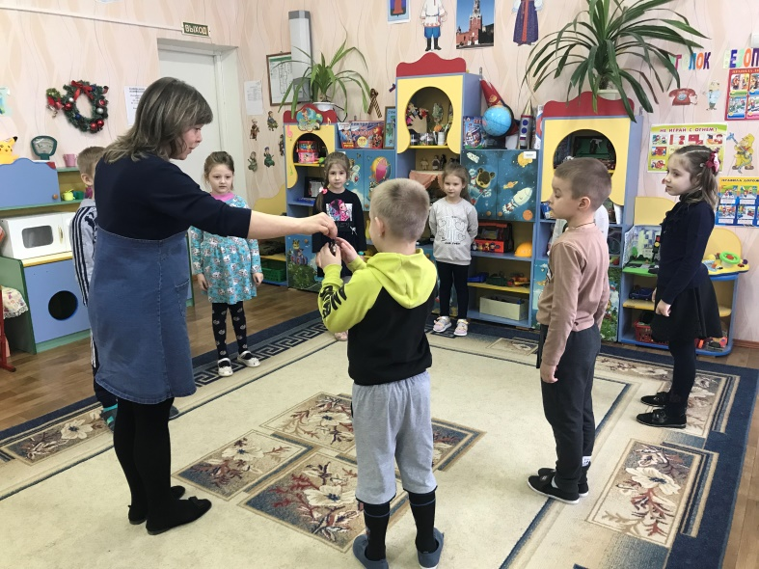

***Мотивационный момент***

Сегодня к нам за помощью обратился Волчонок, с просьбой помочь разобраться с очень трудными заданиями, которые задал учитель Ёж.

***Практический этап***

**Просмотр сказки «Домашнее задание»**

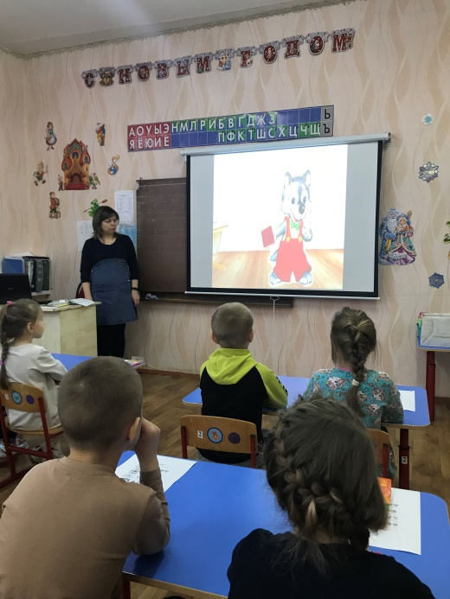

*После того, как дети посмотрели (прослушали) сказку, психолог просит их поделиться впечатлениями от, увиденного (услышанного).*

**Кинезиологическая физкультминутка: «Кулак-ладошка», «Кошка»**

Последовательно менять два положения руки: кулак-ладонь (сначала правая - ладонь, левая - кулак, затем меняем левая – ладонь, правая – кулак). Движения по мере усвоения можно ускорять, но следить за тем за тем, чтобы сжатия производились попеременно, не соскальзывая на одновременные.

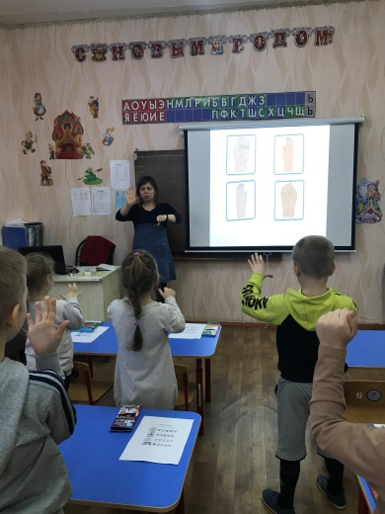

**Задание на развитие мышления «Коврики»**

Дети работают самостоятельно на бланках. Первый, кто справился с заданием выходит к доске и показывает свой вариант выполнения.

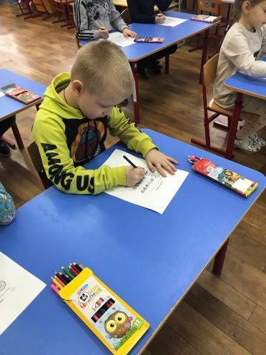

**Задание на развитие внимания «Пятерочка»**

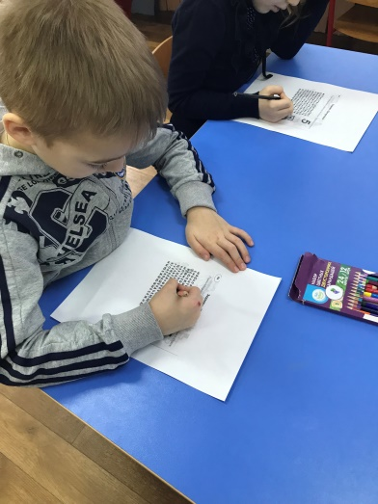

**Задание на развитие памяти «Запоминай-ка»**

Через проектор на доску выводится картинка. (Приложение2). Воспитанникам дается инструкция «Внимательно рассмотрите картинку», через минуту картинка убирается и детям предлагается ответить на вопросы:

- сколько на картинке деревьев?

- сколько животных?

- кто сидит на пеньке?

- какое время года изображено? и т.д.

после вариантов ответов детей, картинка открывается и проверяется правильность ответов.

1. **Заключительная часть**

Психолог: Ребята, вы сегодня большие молодцы, вы успешно справились со всеми заданиями и помогли выполнить домашнее задание волчонку.

**Упражнение «Молодцы!»**

Все дети встают в круг, вытягивают ладошки к центру так, чтобы они легли друг на друга, и ритмично произносят: «Раз, два, три, мы сегодня молодцы!»

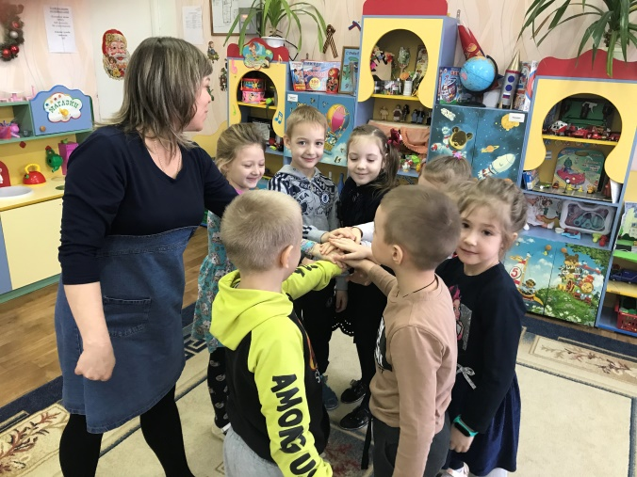

Я очень рада, что вам все понравилось. Хорошего вам дня и настроения. Спасибо.

*Приложение 1*

«Сказка Домашнее задание»

(Программа психолого педагогических занятий для дошкольников под редакцией Н.Ю.Куражевой)

После дня рождения трудно было Волчонку сосредоточиться на домашнем задании. Ему вспоминались игры, музыка и смех, но только не школа, не математика. Одна­ко он еще помнил слова учителя о проверке решения за­дач. И Волчонок с неохотой достал учебник и несколько раз перечитал условие задачи.

— Ничего не понимаю! — крикнул он в отчаянии и за­крыл книгу.

— Что случилось? — поинтересовался его папа, оторвавшись от чтения «Лесной газеты».

— Такие трудные задачки напридумывали, что в них никто не разберется! — возмущался Волчонок.

— Ну-ка, покажи, что там у тебя за трудная задача? — заинтересовался папа Волк.

— Вот, смотри! — ответил обрадованный Волчонок, быстро избавляясь от наскучившего задания.

— Так, так, так... — поразмыслил немного отец и бы­стро написал решение задачки.

— Ух ты! — воскликнул сынишка. — Ты, папочка, так быстро решаешь ?!

Отец важно и гордо отдал учебник и решенную задач­ку Волчонку, а сам продолжил чтение газеты.

Волчонок принялся выполнять следующее домашнее за­дание. Но он никак не мог сосредоточиться, постоянно мыс­ли убегали куда-то, голова казалась пустой как барабан.

— От, что же мне делать? — мучился ученик. — Пой­ду опять к папе.

— Что, опять не получается? — спросил отец, по­смотрев на грустного сынишку.

— Угу, —пробурчал Волчонок.

— Ну, хорошо, давай посмотрю. — И задача вновь была решена папой.

— Папочка, спасибо, ты так меня выручил!—прыгал сча­стливый Волчонок вокруг отца. — Можно я пойду играть?

— Собери портфель для завтрашнего дня и можешь идти.

— Хорошо! Я соберу мигом! — И через несколько ми­нут Волчонок будто на крыльях вылетел из дома.

На следующий день перед уроком ребята сравнивали ответы в задачках. Волчонок с гордостью показывал всем свою домашнюю работу.

Учитель Еж проверил решение задач и похвалил Вол­чонка за сообразительность.

Волчонку было приятно и почему-то немного стыдно.

— А сейчас мы решим такие задачки вместе, и Волчо­нок нам поможет, — сказал учитель, пригласив Волчонка к доске.

Волчонок почувствовал страх, ведь он один знал, что с этими задачками самостоятельно ему не справиться, он даже не помнил папино решение.

— Я не знаю, как решать... — прошептал Волчонок.

— Но ведь ты справился с задачами дома, значит, спра­вишься и сейчас, — приободрял ученика Еж.

— Мне папа помогал, он мне все решил, — признался Волчонок.

— Значит, все домашнее задание выполнял твой отец? — удивился учитель.

— Да... — почти беззвучно прозвучал ответ.

— Передай своему папе, что он прекрасно разбира­ется в математике. Но если он будет решать за тебя, то его сын так и останется неграмотным. Ребята, коми задают домашнее задание?

— Ученикам, чтобы научиться самостоятельно мыслить и закреплять знания, — уверенно произнес Медвежонок.

— Верно! И такая помощь родителей мешает разви­ваться их ребенку, — продолжал учитель.

— Я хотел, чтобы меня похвалили, — грустно объяс­нял Волчонок.

— А тебе было приятно от такой похвалы? Ведь тру­дился-то не ты, а твой папа.

— Да, мне было немного стыдно, — вспоминал свои чувства Волчонок. —А когда меня пригласили к доске, ста­ло очень страшно.

— Это могло произойти с любым из наших учеников. И твоя ошибка помогла нам всем понять, что радостные чувства, чувства удовлетворения мы получаем от соб­ственного труда; от своих побед. В школе учатся, иногда это бывает трудно, но важно, чтобы каждый ученик смог справиться со своими трудностями самостоятельно.

— А если мы не сможем выполнить домашнее зада­ние, то в школу можно приходить с невыученными урока­ми? — поинтересовалась Белочка.

— Если вы долго думали, но не смогли решить задачу, тогда перед уроком желательно сказать об этом мне, — предложил учитель. — И мы вместе постараемся понять и во всем разобраться.

— А вдруг я никогда не смогу научиться решать зада­чи, постоянно буду приходить с невыученными уроками? — волновался Волчонок,

— Тогда на уроке или после у роков мы с ребятами бу­дем стараться объяснить тебе, чтобы ты все понял. Ког­да ученик старается, ему необходимо помочь. А если он ленится, не хочет трудиться, то помогать ему вряд ли кто захочет.

Волчонок опустил глаза и твердо сказал:

— Я буду стараться!

— Вот и замечательно! Продолжим урок, Медвежо­нок поможет нам решать задачу. Если ты справишься, Медвежонок, то получишь пятерку. Это самая лучшая от­метка в школе.

*Приложение 2*

**Запоминай - ка**

